PRESSEMITTEILUNG

HIGHTECH FÜR SALZBURG: INSTITUT DORINGER INVESTIERT IN MODERNSTEN PHOTONEN-COUNTER-CT

Oder
Erstes Gerät dieser Generation im niedergelassenen Bereich in Westösterreich: Präzisere Diagnostik, geringere Strahlenbelastung und mehr Sicherheit für Patientinnen und Patienten

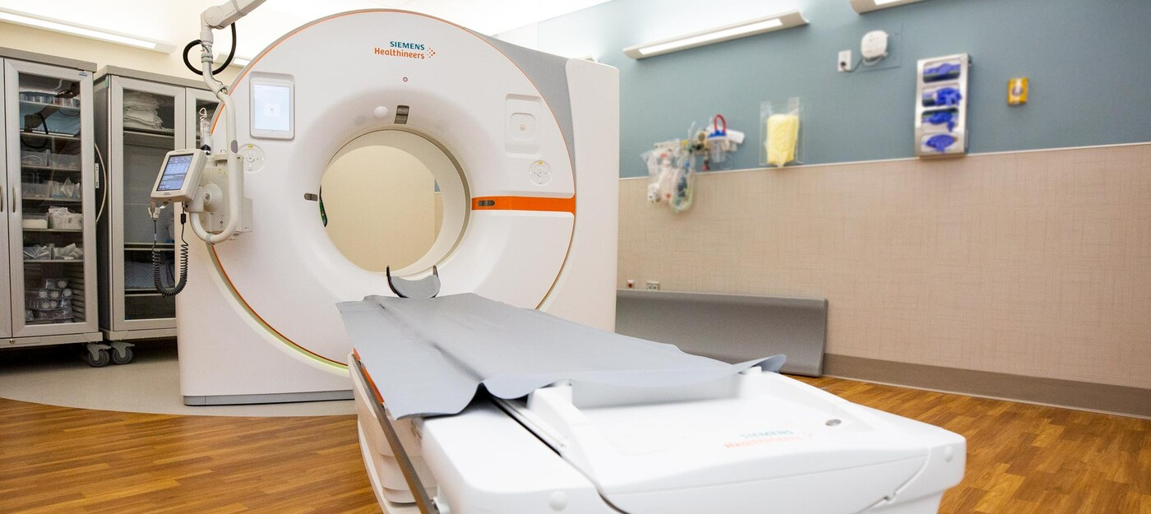

Salzburg, 17.3.2026 – Das Röntgeninstitut Doringer erweitert sein medizinisches Angebot um eine der aktuell innovativsten Technologien in der Computertomographie: einen Photonen-Counter-Computer Tomografen des Herstellers Siemens Healthineers. Das Investitionsvolumen liegt bei rund zwei Millionen Euro. Mit dieser Investition stärkt das Institut gezielt die diagnostische Qualität in der Region Salzburg und positioniert sich als Vorreiter im niedergelassenen Bereich in Westösterreich wie auch im angrenzenden bayerischen Raum. Und setzt damit einen klaren Schritt in Richtung noch präzisere, schonendere und zukunftsorientierte Diagnostik für die Bevölkerung. Trotz hoher Investition bleiben die Kosten für Bildgebung und Diagnostik unverändert.

MEDIZINISCHE SPITZENQUALITÄT ALS GRUNDHALTUNG
Das Röntgeninstitut Doringer steht seit Jahren für hohe medizinische Qualität, persönliche Betreuung und konsequente Weiterentwicklung. Im Zentrum der Arbeit stehen die Patientinnen und Patienten ebenso wie die enge Zusammenarbeit mit zuweisenden Ärztinnen und Ärzten. Bildgebung und Diagnostik versteht das Institut nicht als rein technische Dienstleistung, sondern als verantwortungsvolle Grundlage für Therapieentscheidungen. Präzision, Verlässlichkeit und Transparenz prägen den Anspruch.
Die Philosophie des Hauses basiert auf drei Grundsätzen: medizinische Exzellenz, technologische Innovationsbereitschaft und verantwortungsvoller Einsatz von Ressourcen. Fortschritt wird nicht um seiner selbst willen implementiert, sondern dann, wenn er die diagnostische Sicherheit erhöht, Abläufe verbessert und Patientinnen und Patienten konkret entlastet. Ziel ist es, universitäres Niveau in der Region verfügbar zu machen – mit kurzen Wegen, rascher Terminvergabe und klarer Befundung.

NEUE DIMENSION DER BILDSCHÄRFE
Mit dem Photonen-Counter-CT NAEOTOM Alpha Prime beginnt eine neue Ära der Bildgebung. Im Unterschied zu herkömmlichen CT-Systemen misst diese Technologie nicht gebündelt die Energie vieler Röntgenstrahlen, sondern zählt jedes einzelne Photon und analysiert dessen Energie separat. Durch das "Zählen" jedes einzelnen Röntgenphotons, das eine Patientin bzw. einen Patienten durchdringt, können detailliertere Bilder mit anatomischen und funktionellen Informationen aufgenommen werden. Feine Strukturen, kleinste Gefäßveränderungen oder frühe krankhafte Prozesse lassen sich präziser darstellen und eventuell früher erkennen.

WAS UNTERSCHEIDET EINEN PHOTON-COUNTING-CT VON EINEM HERKÖMMLICHEN CT?
Herkömmlicher CT
Bei konventionellen Computertomographen wird die Röntgenstrahlung indirekt gemessen. Die Röntgenphotonen werden zunächst in Licht umgewandelt und anschließend von Detektoren registriert. Dabei geht ein Teil der Energieinformation verloren. Das kann zu Bildrauschen oder Artefakten führen und die Detaildarstellung einschränken.
Photon-Counting-CT
Ein Photon-Counting-CT misst jedes einzelne Röntgenphoton direkt und erfasst gleichzeitig dessen Energie. Dadurch bleibt die gesamte physikalische Information der Strahlung erhalten. Die Bilddaten enthalten somit deutlich mehr diagnostische Informationen.

DIE WICHTIGSTEN VORTEILE DER PHOTON-COUNTING-TECHNOLOGIE
- Höhere Bildauflösung – feinste anatomische Strukturen lassen sich präziser darstellen.
- Spektrale Bildgebung – unterschiedliche Materialien wie Kalzium, Kontrastmittel oder Weichgewebe können genauer unterschieden werden.
- Weniger Bildartefakte – z. B. bei Verkalkungen oder Stents.
- Mehr Information aus einem Datensatz – zusätzliche Auswertungen ohne weitere Untersuchung.
- Geringere Strahlenbelastung für Patientinnen und Patienten

FORTSCHRITT IN DER HERZDIAGNOSTIK
Gerade in der Herzdiagnostik eröffnet das System neue Möglichkeiten. Verkalkungen stellen keine grundsätzliche Einschränkung der Beurteilbarkeit mehr dar. Auch bei höherem Kalk-Score bleibt die Bildqualität stabil. Selbst Stents lassen sich differenzierter beurteilen. Damit gewinnt die nicht-invasive Koronardiagnostik erheblich an Aussagekraft.

MEHR SICHERHEIT IN ORTHOPÄDIE, HNO UND ONKOLOGIE
Auch in der Orthopädie, in der HNO-Diagnostik – etwa bei der hochauflösenden Darstellung des knöchernen Innenohrs – sowie in der onkologischen Bildgebung bietet das System zusätzliche Sicherheit. Durch die genaue Bildgebung können Gewebearten präziser unterschieden werden. Zudem lassen sich virtuelle Nativbilder berechnen, sodass in vielen Fällen zusätzliche Untersuchungsserien entfallen.

WENIGER STRAHLENBELASTUNG UND EFFIZIENTER
Gleichzeitig arbeitet das System effizienter. Die innovative Detektortechnologie ermöglicht diagnostisch hochwertige Bilder bei reduzierter Strahlenbelastung. Für Patientinnen und Patienten bedeutet das mehr Schonung bei gleichbleibend kurzer Untersuchungsdauer. Die eigentliche Bildaufnahme dauert nur wenige Sekunden, die Gesamtuntersuchung rund zehn Minuten.

STÄRKUNG DER REGIONALEN VERSORGUNG
Mit dieser Investition stärkt das Institut Doringer bewusst die regionale Versorgungsstruktur. Moderne Hochleistungsdiagnostik muss nicht ausschließlich großen Zentren vorbehalten bleiben. Durch die Bereitstellung dieser Technologie im niedergelassenen Bereich verkürzt das Institut Wege, stärkt die Versorgungssicherheit und bietet der Bevölkerung im Raum Salzburg Zugang zu einem internationalen Technologiestandard.

Dr. Doringer betont:
„Für uns ist dieses Gerät kein Prestigeprojekt, sondern ein Instrument zur Qualitätssteigerung. Wir investieren dort, wo wir diagnostische Sicherheit deutlich erhöhen können – insbesondere in der Herzdiagnostik, bei komplexen Gefäßveränderungen und in der differenzierten Gewebebeurteilung. Unser Anspruch ist es, unseren Patientinnen und Patienten sowie den zuweisenden Ärztinnen und Ärzten die bestmögliche Entscheidungsgrundlage zu bieten.“

Der Photonen-Counter-CT markiert damit einen weiteren Schritt in der kontinuierlichen Weiterentwicklung des Instituts. Innovation, Qualität und Verantwortung für die Region bilden die tragenden Säulen des Hauses. Mit dieser Anschaffung verbindet das Team um Dr. Doringer modernste Bildgebung mit einem klaren Anspruch: Diagnostik auf höchstem Niveau – für Salzburg und darüber hinaus.

About

Radiologie Institut Doringer – Diagnostik mit hoher Präzision
Das Radiologie Institut Doringer in Salzburg zählt zu den etablierten Zentren für medizinische Bildgebung in der Region. Das Unternehmen Dr. Ernst Doringer Institut für CT und MRT GmbH wurde 1998 von Dr. Ernst Doringer, Facharzt für Radiologie gegründet und beschäftigt heute rund 50 Mitarbeiterinnen und Mitarbeiter aus Medizin, Radiologie Technologie und Verwaltung.
Das Institut steht für moderne diagnostische Verfahren, hohe medizinische Qualität und eine patientenorientierte Betreuung.Zum Leistungsspektrum zählen unter anderem Magnetresonanztomographie (MRT), Computertomographie (CT), Röntgendiagnostik, Mammographie, Ultraschall und weitere radiologische Spezialuntersuchungen.
Die Radiologie Doringer steht für den Anspruch, medizinische Diagnostik auf dem neuesten Stand der Technik anzubieten und gleichzeitig rasche, präzise Befunde zu liefern. Qualität der Bildgebung, moderne Geräteausstattung und das Wohl der Patientinnen und Patienten bilden dabei zentrale Leitprinzipien der Arbeit.

Zur Fotogalerie geht es hier:

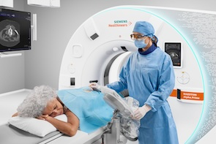 | Das Gerät NAEOTOM Alpha Prime zählt zu den modernsten Entwicklungen in der Computertomographie und steht erstmals im niedergelassenen Bereich in Westösterreich sowie im angrenzenden Bayern zur Verfügung.  @ Siemens Healthineers  https://filestation.bluforce.at:5001/sharing/QY9z0ayo6
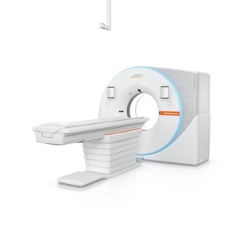 | Eine der aktuell innovativsten Technologien in der Computertomographie: der Photonen-Counter-Computer Tomograf des Herstellers Siemens Healthineers. Das Investitionsvolumen liegt bei rund zwei Millionen Euro.  @ Siemens Healthineers  https://filestation.bluforce.at:5001/sharing/gEPEDEZMu
t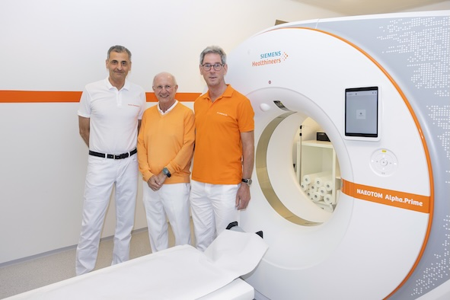 | Dr. Ernst Doringer: „Wir investieren dort, wo wir diagnostische Sicherheit deutlich erhöhen können – insbesondere in der Herzdiagnostik, bei komplexen Gefäßveränderungen und in der differenzierten Gewebebeurteilung. Unser Anspruch ist es, unseren Patientinnen und Patienten sowie den zuweisenden Ärztinnen und Ärzten die bestmögliche Entscheidungsgrundlage zu bieten.“  @ Radiologie Doringer / Valentin Weinhäupl  https://filestation.bluforce.at:5001/sharing/KuKycze6J
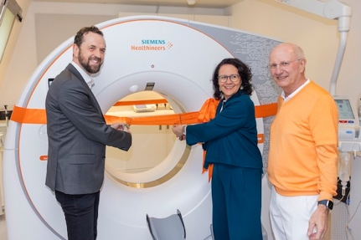 | Offizielle Inbetriebnahme des neuen Photonen Counters in der Radiologie Dr. Doringer: v l n r. Thom Kinberger ÖGK, Landesrätin Daniela Gutschi, Dr. Ernst Doringer  @ Radiologie Doringer / Valentin Weinhäupl  https://filestation.bluforce.at:5001/sharing/mhn4ODyYH
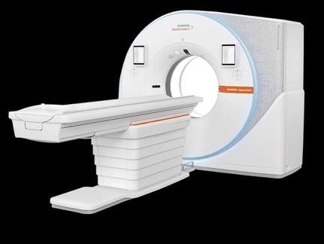 | Photonen Counter Naeotom Alpha Prime – der Gamechanger in der Computer Tomografie  @ Siemens Healthineers  https://filestation.bluforce.at:5001/sharing/KYvnNB2pt
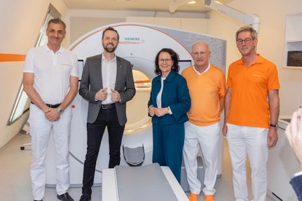 | Radiologie Doringer - Offizielle Inbetriebnahme des Photonen Counters v.l.n.r: DDr. Prokesch (Doringer), Thom Kinberger (ÖGK), Landesrätin Daniela Gutschi, Dr. Ernst Doringer, Dr. Lassner (Doringer)  @Radiologie Doringer / Valentin Weinhäupl  https://filestation.bluforce.at:5001/sharing/aPvbea945

